РАБОЧАЯ ТЕТРАДЬ СТУДЕНТА
УП.11 «Разработка, администрирование и защита баз данных»
Специальность: 09.02.07 Информационные системы и программирование
Пара № 22: «Самостоятельная работа: БД по своему варианту (часть 1)»
Продолжительность: 90 минут
Дата: 20.10.2026
Студент: Алямкин Артём Андреевич
Группа: ЗИП-1-24
Ссылка на репозиторий: https://github.com/S1RIS-l/up11-project-aliamkin.git
📋 ОБЩИЕ СВЕДЕНИЯ
Параметр | Значение
Тема пары | Самостоятельная работа: БД по своему варианту (часть 1)
Компетенции | ПК 11.1, ПК 11.2, ПК 11.3
Цель | Самостоятельно создать БД для своей темы
Задачи | 1. Проанализировать свою тему. 2. Нормализовать до 3НФ. 3. Построить ER-диаграмму. 4. Создать структуру БД. 5. Подготовиться к Мини-ДЭ
СУБД | PostgreSQL 18.6
Формат | Очный
Технология | Самостоятельная работа + разноуровневые задания
ИКТ | МЭШ, pgAdmin, VS Code, Draw.io
🎯 ЦЕЛЬ ПАРЫ
После этой пары вы сможете:
- Самостоятельно проанализировать свою тему;
- Самостоятельно привести к 3НФ;
- Самостоятельно построить ER-диаграмму;
- Самостоятельно создать структуру БД;
- Подготовиться к Мини-ДЭ №1.
📚 ТЕОРЕТИЧЕСКАЯ ЧАСТЬ (5 минут)
Что делать на этой паре
№ | Шаг | Что делать
1 | Анализ | Проанализировать свою тему
2 | 3НФ | Привести к 3НФ
3 | ER-диаграмма | Построить в Draw.io
4 | Структура БД | Создать таблицы
5 | Проверка | Проверить структуру
Что НЕ даётся
№ | Что | Почему
1 | Псевдокод | Самостоятельная работа
2 | Подсказки | Самостоятельная работа
3 | Шаблоны | Самостоятельная работа
4 | Примеры | Самостоятельная работа
Что можно
№ | Что | Как
1 | Консультация | По формулировке
2 | Вопросы | По типам данных
3 | Проверка | Преподавателем

🛠️ ПРАКТИЧЕСКАЯ ЧАСТЬ (80 минут)
ЗАДАНИЕ 1: Анализ предметной области (15 минут)
Задание 1.1. Проанализируйте свою тему
Тема: МирОптики
Сущности:
№ | Сущность | Что описывает
1 | categories | Категории товаров (Оправы, Солнцезащитные очки, Аксессуары)
2 | variants | Варианты исполнения (цвета: Чёрный, Серый, Коричневый)
3 | products | Модели товаров (наименование, цена, картинка)
4 | subcategories | Подкатегории товаров (Металлические, Пластиковые, Готовые изделия, Футляры)
5 | stock_items | Остатки товаров по каждому варианту
6 | roles | Роли пользователей (Администратор, Менеджер, Клиент)
7 | users | Пользователи системы (ФИО, логин, роль)
8 | orders | Заказы клиентов (дата, пользователь)
9 | order_items | Состав заказов (товар, вариант, количество, цена)
📸 Вставьте скриншот:
[Место для скриншота]
Задание 1.2. Определите атрибуты
Сущность 1: Категории
Атрибут | Тип | Ограничение
category_id | SERIAL | PRIMARY KEY
name | VARCHAR(100) | NOT NULL
subcategory | VARCHAR(100) | —
Сущность 2: Варианты
Атрибут | Тип | Ограничение
variant_id | SERIAL | PRIMARY KEY
value | VARCHAR(50) | NOT NULL UNIQUE
Сущность 3: Товары
Атрибут | Тип | Ограничение
product_id | SERIAL | PRIMARY KEY
category_id | INTEGER | REFERENCES categories(category_id)
name | VARCHAR(200) | NOT NULL
manufacturer | VARCHAR(100) | —
description | TEXT | —
composition | TEXT | —
price | NUMERIC(10,2) | CHECK (price > 0)
image_path | VARCHAR(255) | —
Сущность 4: Подкатегория
Атрибут | Тип | Ограничение
subcategory_id | SERIAL | PRIMARY KEY
category_id | INTEGER | REFERENCES categories(category_id)
name | VARCHAR(100) | NOT NULL

Сущность 5: Остатки
Атрибут | Тип | Ограничение
stock_item_id | SERIAL | PRIMARY KEY
product_id | INTEGER | REFERENCES products(product_id)
variant_id | INTEGER | REFERENCES variants(variant_id)
quantity | INTEGER | CHECK (quantity >= 0)
price | NUMERIC(10,2) | CHECK (price > 0
Сущность 6: Роли
Атрибут | Тип | Ограничение
role_id | SERIAL | PRIMARY KEY
name | VARCHAR(50) | NOT NULL UNIQUE
Сущность 7: Пользователи
Атрибут | Тип | Ограничение
user_id | SERIAL | PRIMARY KEY
last_name | VARCHAR(100) | NOT NULL
first_name | VARCHAR(100) | NOT NULL
middle_name | VARCHAR(100) | —
login | VARCHAR(100) | NOT NULL UNIQUE
role_id | INTEGER | REFERENCES roles(role_id)
Сущность 8: Заказы
Атрибут | Тип | Ограничение
order_id | SERIAL | PRIMARY KEY
order_date | DATE | NOT NULL DEFAULT CURRENT_DATE
user_id | INTEGER | REFERENCES users(user_id)
Сущность 9: Состав заказа
Атрибут | Тип | Ограничение
order_item_id | SERIAL | PRIMARY KEY
order_id | INTEGER | REFERENCES orders(order_id)
product_id | INTEGER | REFERENCES products(product_id)
variant_id | INTEGER | REFERENCES variants(variant_id)
quantity | INTEGER | CHECK (quantity > 0)
price | NUMERIC(10,2) | CHECK (price > 0)

Задание 1.3. Определите связи
№ | Связь | Тип
1 | categories ──── products | 1:N
2 | products ──── stock_items | 1:N
3 | variants ──── stock_items | 1:N
4 | roles ──── users | 1:N
5 | users ──── orders | 1:N
6 | orders ──── order_items | 1:N
7 | products ──── order_items | 1:N
📸 Вставьте скриншот:
[Место для скриншота]
ЗАДАНИЕ 2: Нормализация до 3НФ (15 минут)
Задание 2.1. Приведите к 3НФ
Цель: устранить транзитивные зависимости.
Ваш SQL:
sql
Результат: ☑
📸 Вставьте скриншот:
[Место для скриншота]
Задание 2.2. Проверьте 3НФ
Цель: проверить, что нет транзитивных зависимостей.
Ваш SQL:
sql
Результат: ☑
📸 Вставьте скриншот:
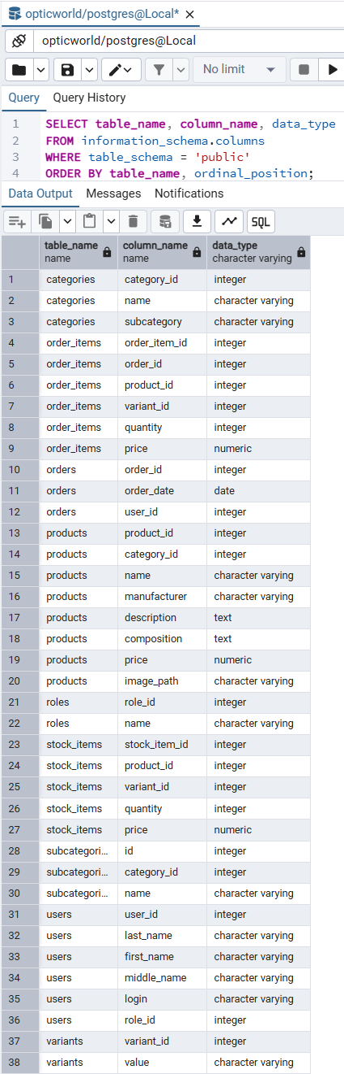
ЗАДАНИЕ 3: ER-диаграмма (15 минут)
Задание 3.1. Постройте ER-диаграмму
Цель: создать ER-диаграмму для своей темы.
Таблицы:
№ | Таблица | PK | FK
1 | categories | category_id | —
2 | variants | variant_id | —
3 | products | product_id | category_id
4 | stock_items | stock_item_id | product_id, variant_id
5 | roles | role_id | —
6 | users | user_id | role_id
7 | orders | order_id | user_id
8 | order_items | order_item_id | order_id, product_id

Связи:
№ | Связь | Тип
1 | categories ──── products | 1:N
2 | products ──── stock_items | 1:N
3 | variants ──── stock_items | 1:N
4 | roles ──── users | 1:N
5 | users ──── orders | 1:N
6 | orders ──── order_items | 1:N
7 | products ──── order_items | 1:N

📸 Вставьте скриншот:
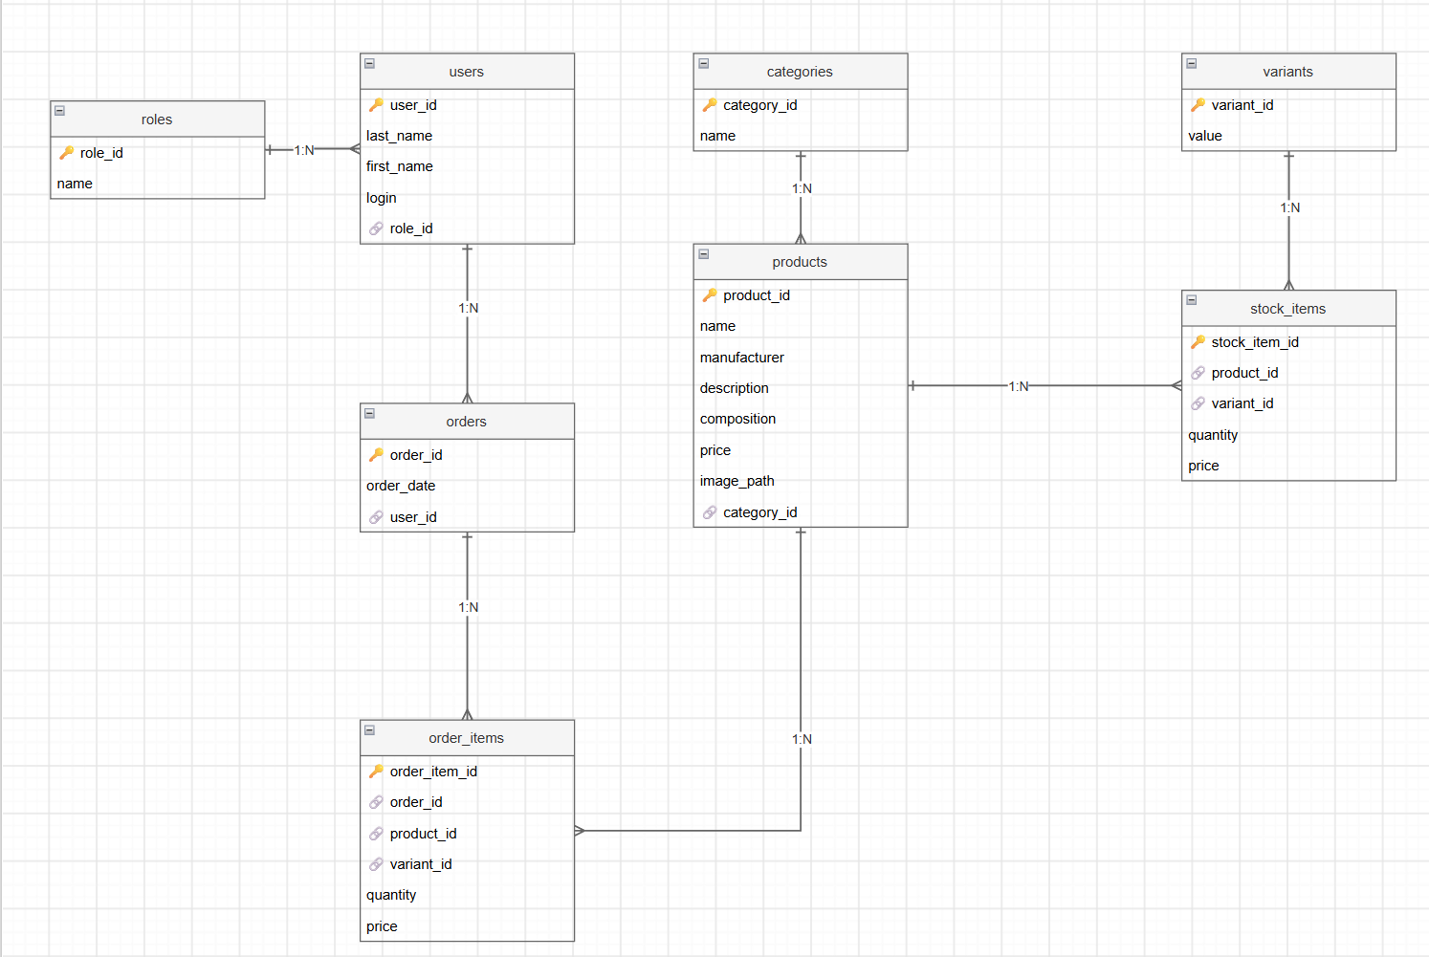
Задание 3.2. Сохраните ER-диаграмму
Цель: сохранить .drawio и .pdf.
📸 Вставьте скриншот:
[Место для скриншота]
ЗАДАНИЕ 4: Создание структуры БД (20 минут)
Задание 4.1. Создайте БД
Цель: создать БД для своей темы.
Ваш SQL:
sql
Результат: ☑
📸 Вставьте скриншот:
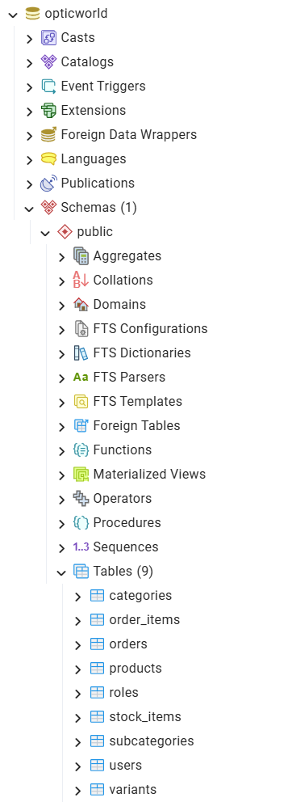
Задание 4.2. Создайте все таблицы
Цель: создать структуру БД.
Ваш SQL:
sql
Результат: ☑
📸 Вставьте скриншот:
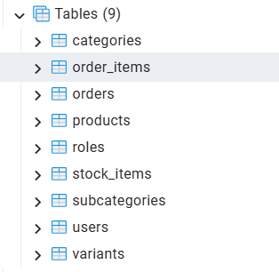
Задание 4.3. Проверьте структуру
Цель: проверить все таблицы.
Ваш SQL:
sql
Результат: ☑
📸 Вставьте скриншот:
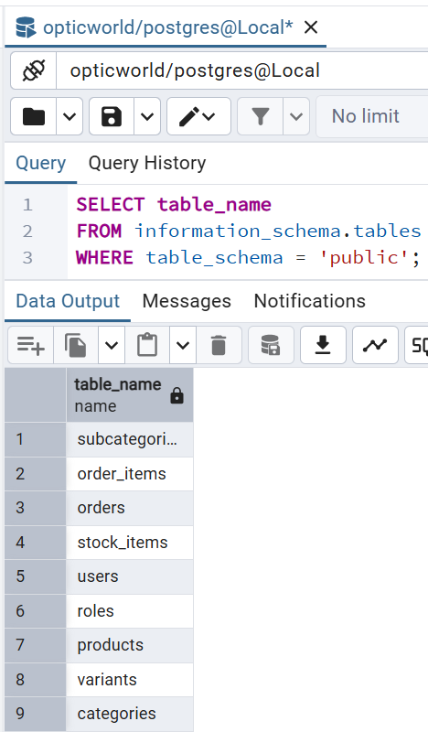
Задание 4.4. Проверьте PK
Цель: проверить первичные ключи.
Ваш SQL:
sql
Результат: ☑
📸 Вставьте скриншот:
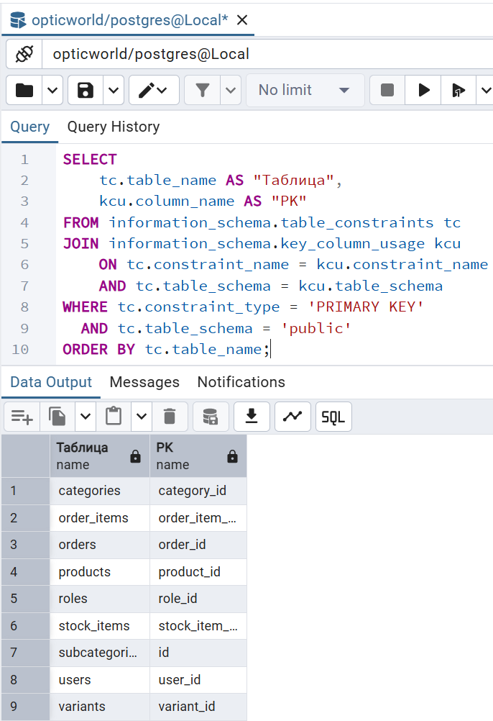
Задание 4.5. Проверьте FK
Цель: проверить внешние ключи.
Ваш SQL:
sql
Результат: ☑
📸 Вставьте скриншот:
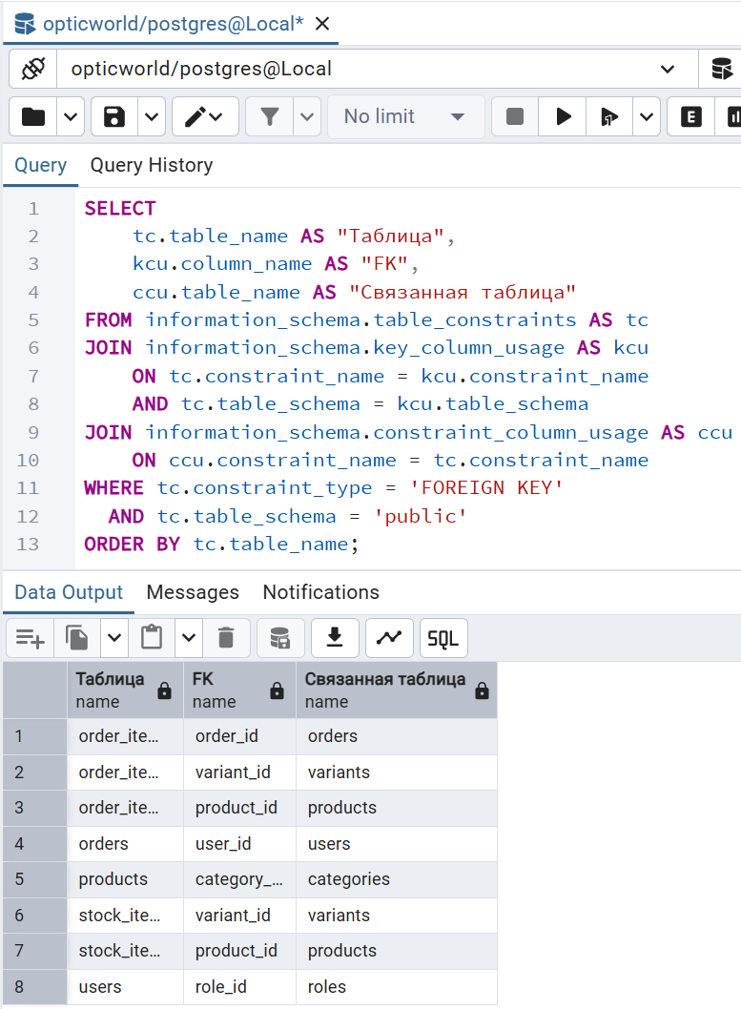
ЗАДАНИЕ 5: Проверка структуры (10 минут)
Задание 5.1. Заполните чек-лист:
№ | Что | Результат
1 | Анализ | ☑
2 | 3НФ | ☑
3 | ER-диаграмма | ☑
4 | Структура БД | ☑
5 | PK | ☑
6 | FK | ☑
7 | CHECK | ☑
8 | Именование | ☑
📸 Вставьте скриншот:
[Место для скриншота]
Задание 5.2. Сделайте вывод:
Вывод: БД создана корректно
📸 Вставьте скриншот:
[Место для скриншота]

🔍 ПРОВЕРКА ПОНИМАНИЯ (5 минут)
Ответьте на вопросы:
1. Что такое анализ предметной области? Процесс выделения сущностей, атрибутов и связей из описания реальной задачи
2. Что такое 3НФ? Таблица должна быть во 2НФ, и неключевые атрибуты не должны зависеть друг от друга (нет транзитивных зависимостей)
3. Что такое ER-диаграмма? Графическое представление структуры БД
4. Что такое PK? Первичный ключ
5. Что такое FK? Внешний ключ
6. Что такое CHECK? Ограничение, которое проверяет условия
7. Что нужно повторить? Всю БД
8. Что нужно доработать? Возможные недочёты
9. Что готово? БД
10. Что делать на следующей паре? Дальнейшие рабочие тетради

🎯 ИТОГИ ПАРЫ (5 минут)
Что вы узнали?
№ | Знание | Отметка
1 | Анализ | ☑
2 | 3НФ | ☑
3 | ER-диаграмма | ☑
4 | Структура БД | ☑
5 | Подготовка к Мини-ДЭ | ☑
Что вы сделали?
№ | Действие | Отметка
1 | Проанализировали тему | ☑
2 | Привели к 3НФ | ☑
3 | Построили ER-диаграмму | ☑
4 | Создали структуру БД | ☑
5 | Проверили PK | ☑
6 | Проверили FK | ☑
7 | Заполнили чек-лист | ☑
8 | Вставили скриншоты | ☑
Рефлексия
Что было легко? Проверка корректности БД
Что было сложно? Кажется трудностей не возникло
Что нужно повторить? Кажется повторение не требуется
Что нужно доработать? Кажется доработка не требуется

🎓 ПОДГОТОВКА К МИНИ-ДЭ (5 минут)
Что будет на Мини-ДЭ №1 (21.10)
Задание: создать БД для своей предметной области (полностью, по образцу ДЭ).
Требования:
№ | Что | Как
1 | ER-диаграмма | PDF
2 | Структура БД | 3НФ
3 | PRIMARY KEY | У каждой таблицы
4 | FOREIGN KEY | Все связи
5 | Именование | snake_case
6 | Импорт данных | Из Excel
7 | Скрипт БД | CREATE + INSERT
8 | Типы данных | Правильные
Что нужно повторить
№ | Что | Пара
1 | Анализ предметной области | 6
2 | Нормализация до 3НФ | 7
3 | Анализ схем | 8
4 | ER-диаграмма | 9
5 | ER в PDF | 10
6 | Справочники | 11
7 | Таблица товаров | 12
8 | Таблица остатков | 13
9 | Сопоставление требований | 14
10 | Таблицы users, roles, orders | 15
11 | Импорт данных (часть 1) | 16
12 | Импорт связанных данных | 17
13 | Проверка импорта | 18
14 | Повторение анализ, 3НФ, ER | 19
15 | Повторение CREATE TABLE | 20
16 | Повторение импорт, скрипт | 21
17 | Самостоятельная работа | 22
Что выложить в GitHub
№ | Что | Файл
1 | ER-диаграмма | ERD_mir_chasov.pdf
2 | Скрипт БД | mir_chasov.sql
3 | Файл БД | mir_chasov.db
4 | Скриншот | SELECT COUNT(*)

📊 КРИТЕРИАЛЬНОЕ ОЦЕНИВАНИЕ
№ | Критерий | Баллы | Ваш балл
1 | Анализ | 0–2
2 | 3НФ | 0–2
3 | ER-диаграмма | 0–2
4 | Структура БД | 0–2
5 | PK | 0–2
6 | FK | 0–2
7 | CHECK | 0–2
8 | Именование | 0–2
9 | Чек-лист | 0–2
10 | Скриншоты вставлены | 0–2
11 | Подготовка к Мини-ДЭ | 0–2
12 | Рефлексия | 0–2
ИТОГО |  | 24
Оценка:
- 22–24 баллов — «Отлично»
- 17–21 баллов — «Хорошо»
- 12–16 баллов — «Удовлетворительно»
- 0–11 баллов — «Неудовлетворительно»
📤 РАЗМЕЩЕНИЕ РЕЗУЛЬТАТОВ В GITHUB
Репозиторий: up11-project-familiya
Преподаватель добавлен: mawr89-rgb
Что выложить после пары:
№ | Что | Файл | Папка
1 | Рабочая тетрадь | rabochaya-tetrad-para-22.md | workbooks/
2 | ER-диаграмма | ERD_mir_chasov.pdf | docs/
3 | SQL-скрипт | mir_chasov.sql | src/db/
4 | Скриншоты | screenshot_22_*.png | screenshots/para-22/
Команды Git:
bash
git add workbooks/rabochaya-tetrad-para-22.md
git add docs/ERD_mir_chasov.pdf
git add src/db/mir_chasov.sql
git add screenshots/para-22/
git commit -m "Пара 22: Самостоятельная работа часть 1"
git push origin main
Проверка:
№ | Что проверено | Отметка
1 | Рабочая тетрадь выложена | ☑
2 | ER-диаграмма выложена | ☑
3 | SQL-скрипт выложен | ☑
4 | Скриншоты выложены | ☑
5 | Коммит сделан | ☑
6 | Push выполнен | ☑
7 | Преподаватель добавлен | ☑
8 | Инвайт выслан | ☑
9 | Инвайт принят | ☑
Ссылка на репозиторий: https://github.com/S1RIS-l/up11-project-aliamkin.git
📚 ДОМАШНЕЕ ЗАДАНИЕ
Что делать дома
1. Доработать БД для 3 тем:
№ | Тема | Что доработать
1 | Мир часов | ER, структура
2 | Книжный мир | ER, структура
3 | ТехноМир | ER, структура
2. Проверить структуру:
№ | Что | Как
1 | PK | \d products
2 | FK | \d order_items
3 | CHECK | \d products
4 | Именование | Визуально
3. Сделать скриншоты (5–7):
№ | Что | Сколько
1 | ER-диаграмма | 2
2 | Структура БД | 2
3 | PK, FK | 2
4 | Проверка | 1
4. Выложить в GitHub:
bash
git add docs/homework_22.md
git add screenshots/homework-22/
git commit -m "ДЗ 22: Самостоятельная работа"
git push origin main
Шаблон для своей темы
text
САМОСТОЯТЕЛЬНАЯ РАБОТА:
1. Анализ предметной области
2. Нормализация до 3НФ
3. ER-диаграмма
4. Создание структуры БД
5. Проверка PK
6. Проверка FK
7. Проверка CHECK
Пример для понимания
Мир часов:
№ | Сущность | Атрибуты
1 | Категория | id, name
2 | Товар | id, name, price, category_id
3 | Размер | id, value
4 | Остаток | id, product_id, size_id, quantity
5 | Пользователь | id, last_name, login, role_id
6 | Роль | id, name
7 | Заказ | id, order_date, user_id
8 | Состав заказа | id, order_id, product_id, size_id, quantity, price
Зачем это нужно
№ | Что | Зачем
1 | Самостоятельная работа | Навык
2 | ER-диаграмма | Понимание
3 | Структура | Навык
4 | Скриншоты | Доказательство
5 | GitHub | Портфолио
Критерии оценки ДЗ
№ | Критерий | Баллы
1 | Анализ | 0–2
2 | 3НФ | 0–2
3 | ER-диаграмма | 0–2
4 | Структура БД | 0–2
5 | Скриншоты | 0–2
6 | GitHub | 0–2
ИТОГО |  | 12

📋 ПРИЛОЖЕНИЯ
Приложение 1: Что делать на паре
№ | Шаг
1 | Анализ предметной области
2 | Нормализация до 3НФ
3 | ER-диаграмма
4 | Создание структуры БД
5 | Проверка PK
6 | Проверка FK
7 | Проверка CHECK
Приложение 2: Что НЕ даётся
№ | Что
1 | Псевдокод
2 | Подсказки
3 | Шаблоны
4 | Примеры
Приложение 3: Что можно
№ | Что | Как
1 | Консультация | По формулировке
2 | Вопросы | По типам данных
3 | Проверка | Преподавателем
Приложение 4: Шаблон для своей темы
text
САМОСТОЯТЕЛЬНАЯ РАБОТА:
1. Анализ предметной области
2. Нормализация до 3НФ
3. ER-диаграмма
4. Создание структуры БД
5. Проверка PK
6. Проверка FK
7. Проверка CHECK
Приложение 5: Пример для понимания
Пример 1. Анализ:
№ | Сущность | Атрибуты
1 | Категория | id, name
2 | Товар | id, name, price, category_id
3 | Размер | id, value
4 | Остаток | id, product_id, size_id, quantity
Пример 2. ER-диаграмма:
text
categories (1) ──── (N) products
products (1) ──── (N) stock_items
sizes (1) ──── (N) stock_items
✅ ПРОВЕРКА ВЫПОЛНЕНИЯ
№ | Что проверено | Отметка преподавателя
1 | Анализ | ☐
2 | 3НФ | ☐
3 | ER-диаграмма | ☐
4 | Структура БД | ☐
5 | PK | ☐
6 | FK | ☐
7 | CHECK | ☐
8 | Именование | ☐
9 | Чек-лист | ☐
10 | Скриншоты вставлены | ☐
11 | Подготовка к Мини-ДЭ | ☐
12 | Рефлексия | ☐
Оценка: _________________
Подпись преподавателя: _________________
Дата: «___» __________ 2026 г.
📖 РЕКОМЕНДУЕМЫЕ ИСТОЧНИКИ
- Официальная документация PostgreSQL 18: https://www.postgresql.org/docs/18/
- Голицына О.Л. Основы проектирования баз данных. — М.: Форум, 2021.
- КИМ 09.02.07-2-2027 (демонстрационный экзамен).
- Электронный тренажёр «Упражнения по SQL»: https://sql-ex.ru/
Рабочая тетрадь разработана для УП.11
Пара № 22: Самостоятельная работа часть 1
Продолжительность: 90 минут
Руководитель практики: _________________ / ______________
Дата: «___» __________ 2026 г.

